

软件工程实验报告

|  |  |  |  |
| --- | --- | --- | --- |
| 题目 | 实验三 在线图书管理系统详细设计 | | |
|  |  | | |
|  |  |  |  |
| 学院 |  | 年级 |  |
| 专业 |  | 学号 |  |
| 姓名 |  | | |
| 指导老师 | 刘坤 | | |

2025年 月 日

实验三 在线图书管理系统详细设计

**一、实验目的**

了解:详细设计过程、面向对象设计方法;

熟悉:详细设计说明书的组成;

掌握:详细设计工具，类图绘制。

**二、实验原理及要求**

1.实验原理:过程设计工具、面向结构的设计方法、面向对象设计方法;

2.实验要求:画出系统关键模块程序流程图，画出系统类图。

**三、实验仪器设备**

PC 机、Win 11 以上环境、Office 2010、Visio2010 软件。

**四、实验步骤**

1.对图书管理系统关键模块进一步分析，绘制程序流程图。

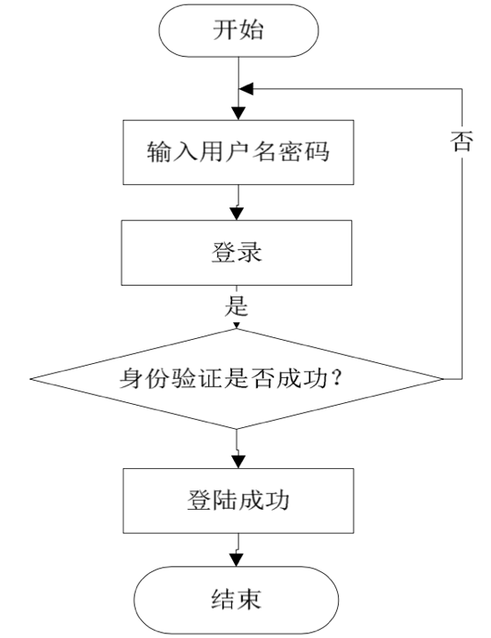(1)用户登录程序流程图:

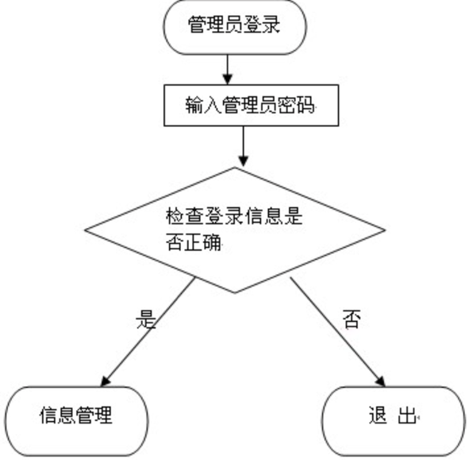(2)管理员登录程序流程图:

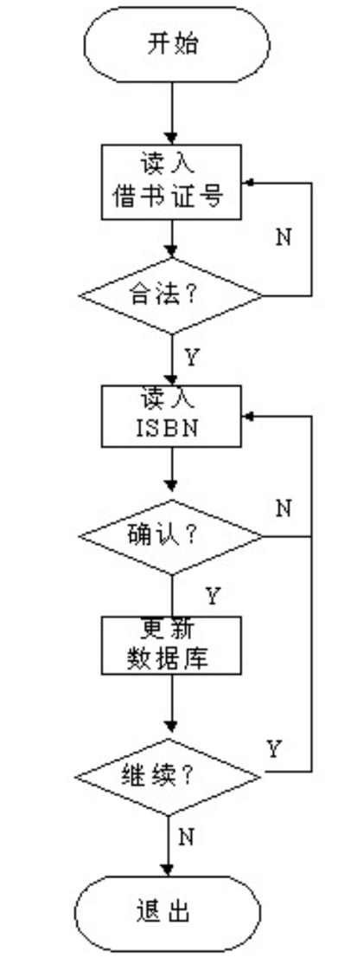(3)图书预定程序流程图:

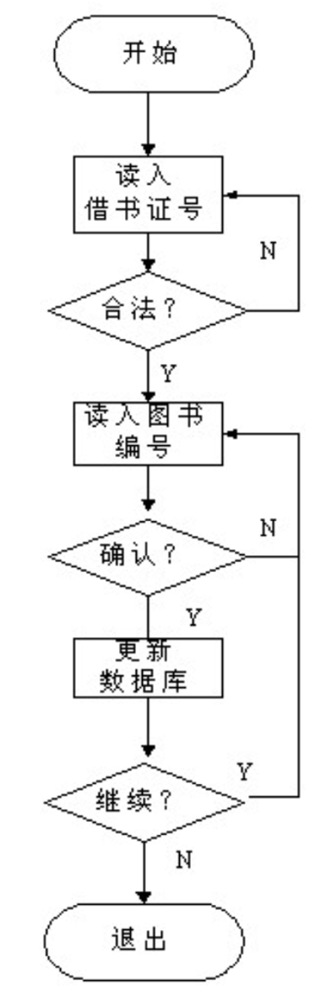(4)图书借阅程序流程图:

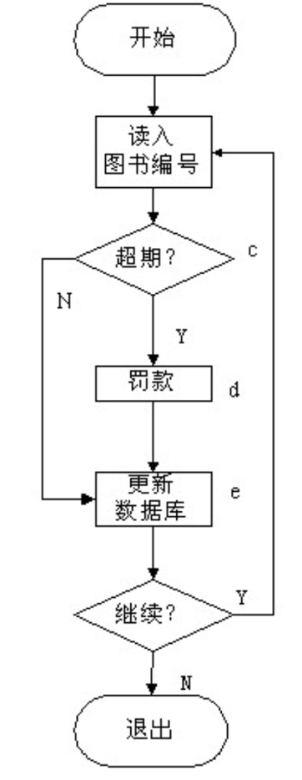(5)图书归还流程图:

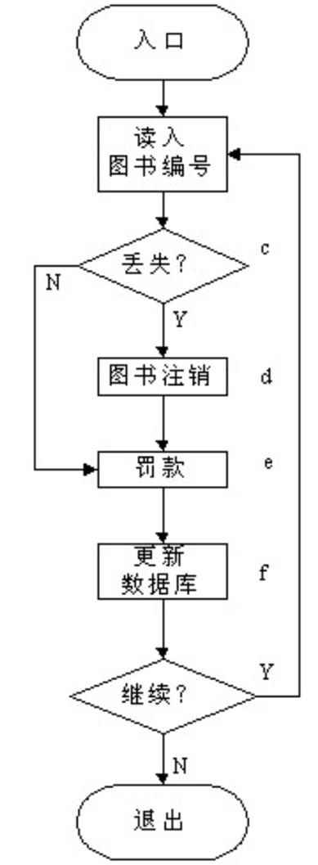(6)图书丢失、损坏处理流程图:

2.判定表和判定树表示系统罚款情况。

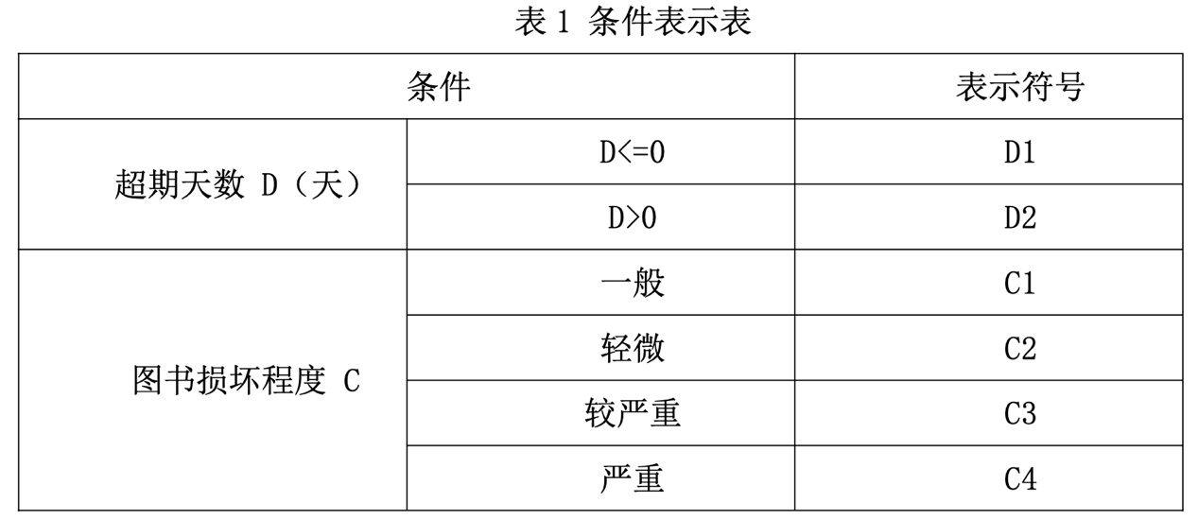罚款包括图书超期罚款、图书丢失罚款、图书损坏罚款三项。在不同的情况下，罚 款金额的多少要根据规则计算。计算规则如判定树所示。表 1 和判定树所照应的判定表。 表 2 为判定表 2 的条件表示表。

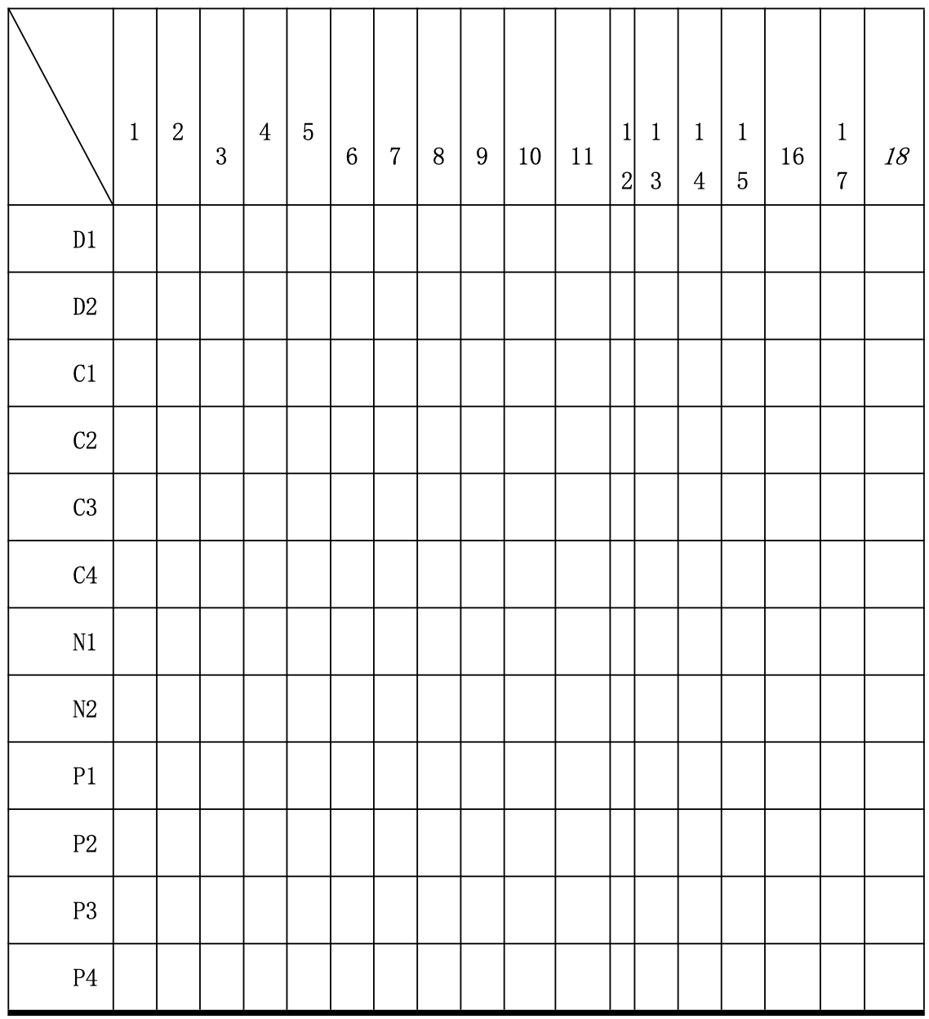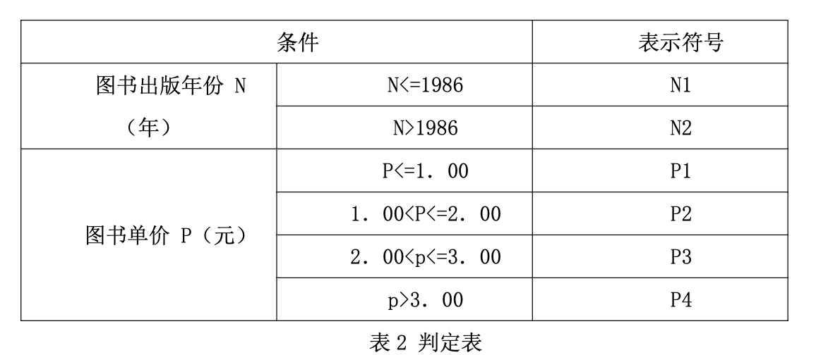



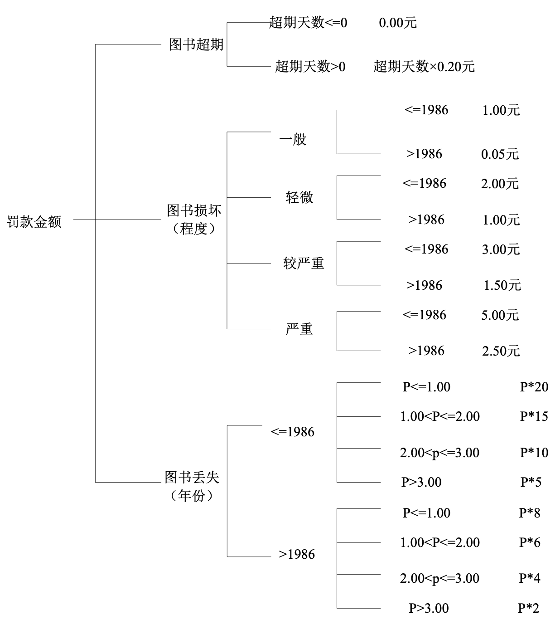

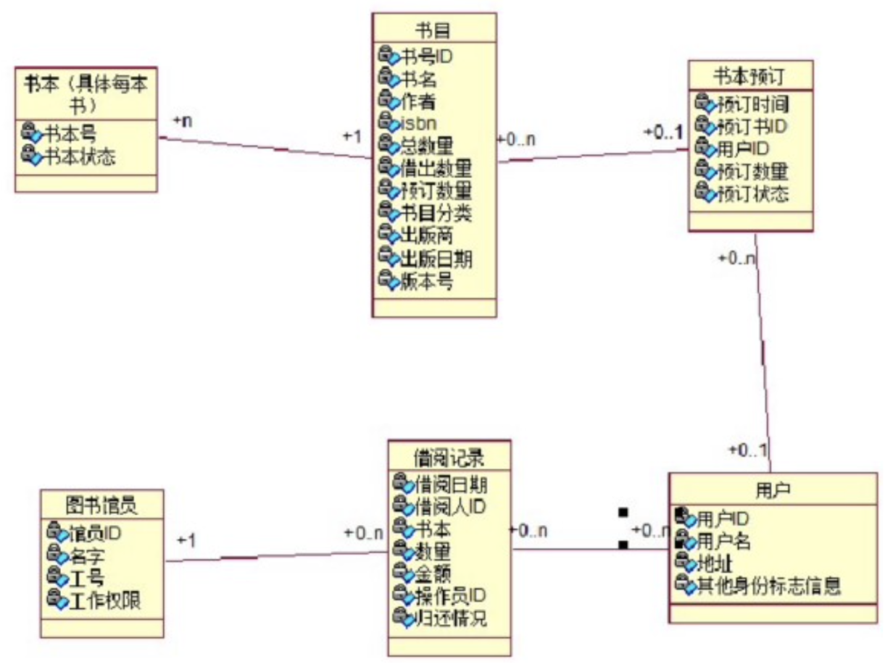3.绘制系统类图

4.对每一个模块写出详细设计说明书。

**五、实验注意事项及思考题**

1.实验注意事项

(1)程序流程图、判定表、判定树注意画法要正确;

(2)类图设计要清晰。

2.完成以下问题

(1)人机界面设计要注意哪些问题;

(2)描述详细设计的图形工具有哪些?

(3)面向对象设计方法有哪些;

(4)怎样组织对该工作的评审?

**六、实验总结**

（实验报告要逻辑清晰，重点突出。）